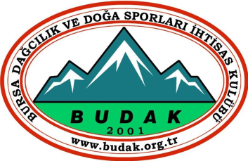
BURSA DAĞCILIK VE DOĞA SPORLARI İHTİSAS KULÜBÜ
21. LOÇ ANMA TIRMANIŞI
18 - 22 Kasım 2017

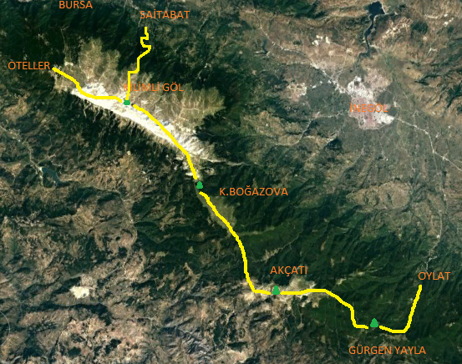
Kulübümüzün, Bursa Büyükşehir Belediyesi’nin desteğiyle düzenlediği geleneksel Latif Osman Çıkıgil (LOÇ) Anma Tırmanışı, iki ve beş günlük olarak planlanmıştır. Beş günlük programda Oteller bölgesinden Uludağ ve Allıkaya dağ geçişi yapılarak Oylat’a, iki günlük programda ise Kilimli Göl’den Saitabat’a inilecektir.

18 Kasım Kent Meydanı’nda toplanma. 09:00’da araçlarla Uludağ’a hareket. Otellerden Kilimli Göl’e yürüyüş ve kamp (5-6 saat)
19 Kasım Zirvede anma töreni. Saitabat’a iniş (6-7 saat) ve yemek ikramı.
Oylat için dağ geçişi ve Küçükboğazova’da kamp (7-8 saat)
20 Kasım Tepeltepe üzerinden Allıkaya’ya geçiş ve Akçatı’da kamp (11-12 saat)
21 Kasım Allıkaya geçişi ve Gürgen yaylada kamp (7-8 saat)
22 Kasım Oylat’a iniş (5-6 saat). Kaplıca keyfi. Yemek ikramı. Araçlarla Bursa’ya dönüş.

- Kasım ayında Uludağ’da kış koşulları etkin olabilmektedir. Bu bakımdan katılımcıların uygun nitelikte kamp, kişisel ve teknik malzeme donanımına sahip olmaları gerekmektedir.
- Kazma ve krampon kullanımının gerekli olması halinde önceden bilgilendirme yapılacaktır.
- Oylat geçişi, kamp yüküyle dağlar aşılarak yapılan uzun bir yürüyüştür. Katılımcıların bu hususu dikkate almaları önemlidir.
- Etkinlik esnasında koşullara bağlı olarak program değişikliği yapılabilir.
- Katılımcıların 16 Kasım 2017 akşamına kadar kayıt yaptırmaları gereklidir.
- Dağa ulaşım ve yemek ikramı Bursa Büyükşehir Belediyesi tarafından sağlanmaktadır.

İletişim ve kayıt için Korkut Güven 0536 838 12 77
Erdal Altıntaş 0535 407 65 19 Halit Çelik 0532 540 74 69

